Waarom wordt er zout toegevoegd aan ijs? | Wat is een gepast alternatief uit het dagelijkse leven voor een nucleonschaaltje? | Welk glaswerk is het meest nauwkeurig om kleine hoeveelheden mee af te lezen: een bekerglas of een pipet?
Welk glaswerk is het meest nauwkeurig om kleine hoeveelheden mee af te lezen:  een maatcilinder van 100ml of een maatcilinder van 10ml? | Welk glaswerk is het meest nauwkeurig om kleine hoeveelheden mee af te lezen: een proefbuis of een maatcilinder van 10ml? | Wat is een gepast alternatief uit het dagelijks leven voor een pipet?
Wat is een gepast alternatief uit het dagelijks leven voor een filtreerpapier? | Wat is een gepast alternatief uit het dagelijks leven voor een bunsenbrander? | Wat is een gepast alternatief uit het dagelijks leven voor een balans?
Scan de volgende QR-code. Wat is er fout aan de situatie?  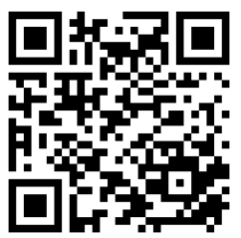 | Scan de volgende QR-code. Wat is er fout aan de situatie?  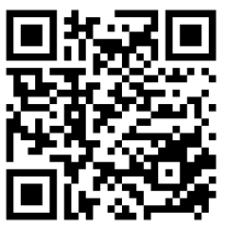 | Scan de volgende QR-code. Wat is er fout aan de situatie?  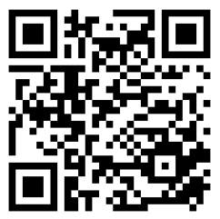
Scan de volgende QR-code. Wat is er fout aan de situatie?  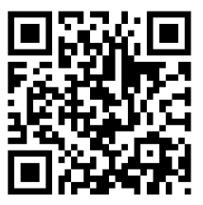 | Scan de volgende QR-code. Wat is er fout aan de situatie?  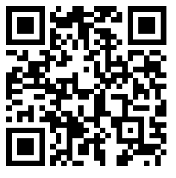 | Scan de volgende QR-code. Wat is er fout aan de situatie?  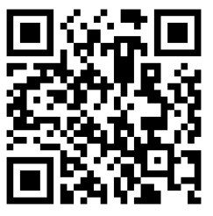
Scan de volgende QR-code. Wat is er fout aan de situatie?  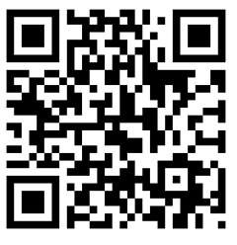 | Welke drie elementen heb je nodig om een brand te onderhouden? | Wat betekent dit verbodsbord?  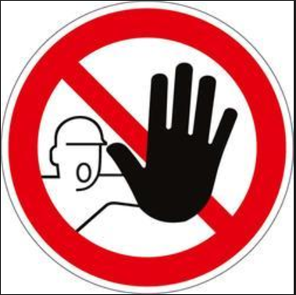
Een pipet | Een kauwgomdoosje | Het zout verlaagt de smelttemperatuur van het ijs.
Een spuit | Een maatcilinder van 10 ml | Een maatcilinder van 10 ml
Een keukenweegschaal | Een elektrische bunsenbrander | Een koffiefilter
Houd geen ontstekingsbronnen in de beurt van explosieve stoffen. | Er wordt gewerkt met corrosieve stoffen en er worden geen handschoenen gedragen. | Het propje bevat ether en is ontvlambaar. Er is dus brandgevaar door het propje te laten vallen.
Stoffen die gevaarlijk zijn voor het milieu, mogen niet zomaar weggegooid worden. Men moet kijken naar het afvalbeheer. | Het zijn giftige stoffen, gebruik deze niet in het milieu. | Er wordt geen gasmasker gedragen bij irriterende stoffen.
Verboden voor onbevoegden | Zuurstof, brandstof en warmte | Er worden geen handschoenen gedragen voor irriterende stoffen.
Wat betekent dit verbodsbord?  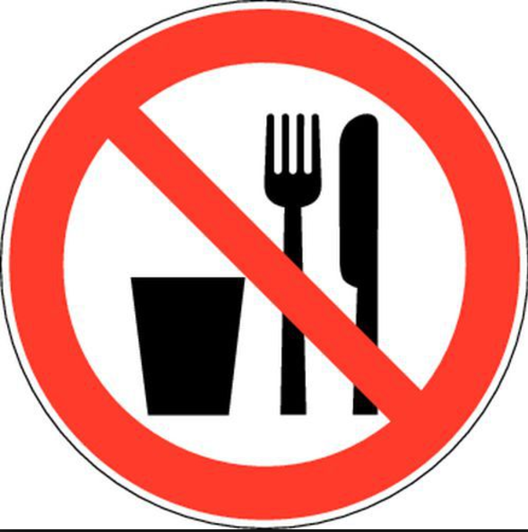 | Wat betekent dit verbodsbord?  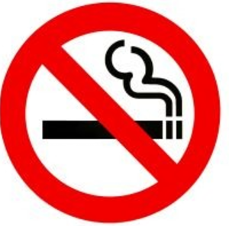 | Wat betekent dit verbodsbord?  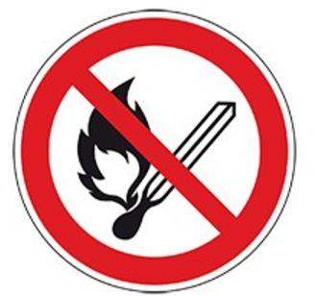
Wat betekent dit verbodsbord?  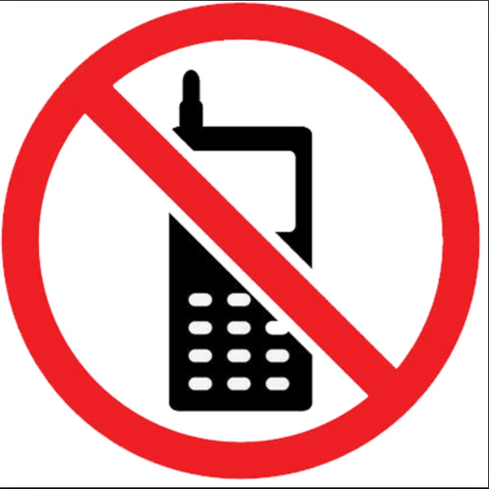 | Wat betekent dit verbodsbord?  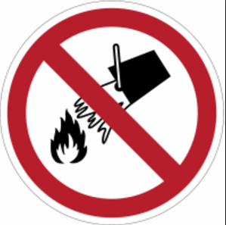 | Wat betekent dit verbodsbord?  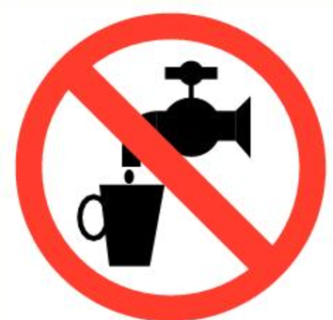
Wat betekent dit verbodsbord?  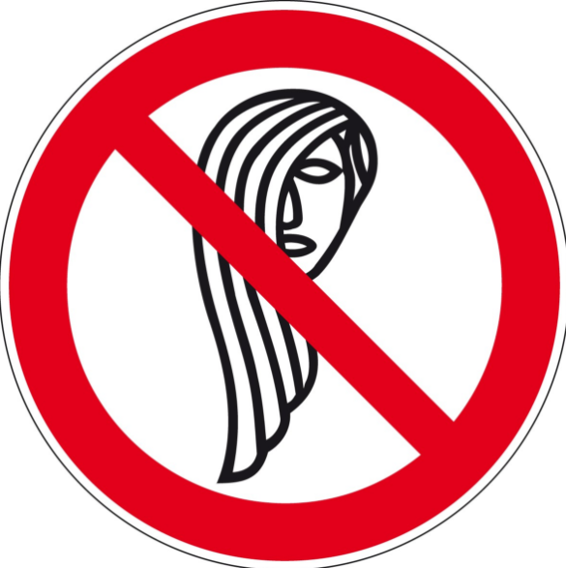 | Wat betekent dit gebodsbord? | Wat betekent dit gebodsbord?  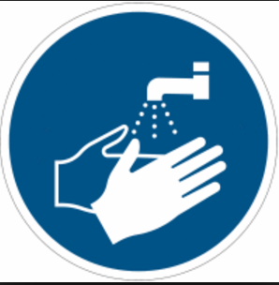
Wat betekent dit gebodsbord? | Wat betekent dit gebodsbord? | Wat betekent dit gebodsbord?  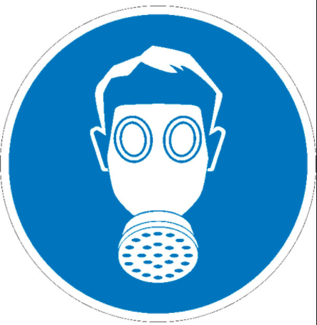
Wat betekent dit gebodsbord? | Wat betekent dit gebodsbord? | Wat betekent dit gebodsbord?
Welk gratis nummer bel je in geval van nood? | Voor wat staat de H van de H-zinnen? | Voor wat staat de P van de P- zinnen?
Vuur, open vlam en roken verboden | Verboden te roken | Eten en drinken verboden
Geen drinkwater | Verboden te blussen met water | GSM verboden
Handen wassen verplicht | Gehoorbescherming verplicht | Verbod op bediening met lang haar
Adembescherming verplicht | Oogbescherming verplicht | Veiligheidshandschoenen verplicht
Gebruiksaanwijzing in acht nemen | Instructies lezen verplicht | Labojas verplicht
Precaution | Hazard | 100, 101 of 112
Wat is juist: Water bij zuur of zuur bij water? | Wat doe je als je een stof in je oog hebt? | Wat doe je als je ontstopper op je hand hebt?
Wat doe je als je het glaswerk hebt laten vallen en het is kapot?
De handen goed spoelen met water. | De ogen uitspoelen en eventueel een antigifcentrum bellen. | Zuur bij water (zuur bij water en je slaat nooit een flater/ water bij zuur, dat betaal je duur)
 |  | Opruimen en zorgen dat er geen scherven blijven liggen.

